哈尔滨工业大学

<<数据库系统>>
实验报告之一

(2019年度春季学期)

姓名： | 冯运
学号： | 1160300524
学院： | 计算机学院
教师： | 高宏

实验一 MySQL关系数据库管理系统及SQL语言的使用

一、实验目的
掌握MySQL关系数据库管理系统的基本命令，并熟练使用SQL语言管理MySQL数据库。掌握SQL语言的使用方法，学会使用SQL语言进行关系数据库查询，特别是聚集查询、连接查询和嵌套查询。

二、实验环境
Ubuntu 18.04.2 LTS 操作系统 MySQL Ver 14.14 Distrib 5.7.25, for Linux (x86_64)
Bash

三、实验过程及结果
首先连接MySQL数据库，使用的命令是 mysql -u root -p
之后输入密码完成连接
之后需要建立名为COMPANY的数据库，使用命令
create database COMPANY character set utf8 COLLATE utf8_general_ci;
完成数据库的建立。
注意这里在建立数据库时指定了使用的字符编码格式，来避免之后在进行执行查询等操作时出现中文乱码的问题。

之后使用建立好的COMPANY数据库
use COMPANY;

1、根据3.2要求的关系，在mySQL中建立相应的数据表
首先建立EMPLOYEE的数据表，，用于存储EMPLOYEE关系
使用的SQL代码如下：
create table EMPLOYEE(
ENAME varchar(20),
ESSN char(18),
ADDRESS varchar(100),
SALARY long,
SUPERSSN char(18),
DNO varchar(20),
primary key(ESSN)
);
之后建立名为DEPARTMENT的数据表，用于存储DEPARTMENT关系
使用的SQL代码如下：
create table DEPARTMENT(
DNAME varchar(20),
DNO varchar(20),
MGRSSN varchar(20),
MGRSTARTDATE datetime,
primary key(DNO)
);
之后建立名为PROJECT的数据表，用于存储PROJECT关系
使用的SQL代码如下：
create table PROJECT(
PNAME varchar(20),
PNO varchar(20),
PLOCATION varchar(100),
DNO varchar(20),
primary key(PNO),
foreign key(DNO) references DEPARTMENT(DNO)
);

最后建立名为WORKS_ON的数据表，用于存储WORKS_ON关系
使用的SQL代码如下：
create table WORKS_ON(
ESSN varchar(20),
PNO varchar(20),
HOURS int,
primary key(ESSN,PNO)
);
至此就完成了关系模式的建立过程。
结果如下：
EMPLOYEE的关系模式：
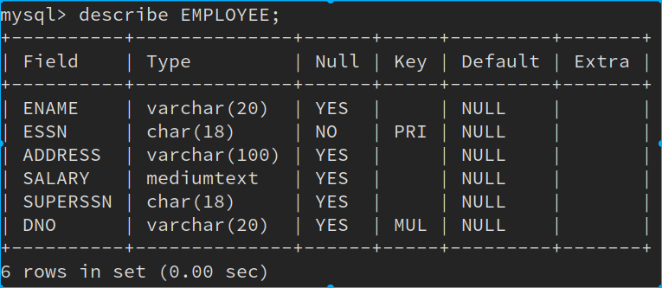
DEPARTMENT的关系模式：
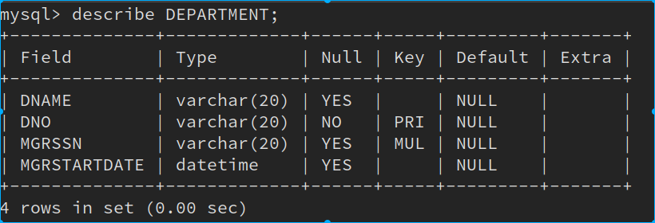
PROJECT的关系模式：
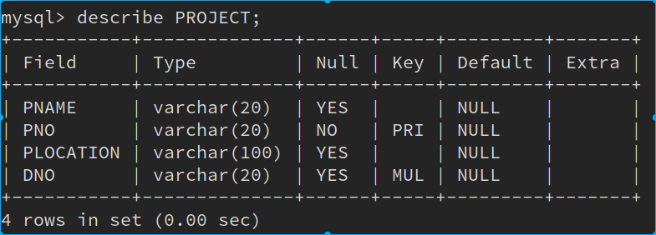
WORKS_ON的关系模式：
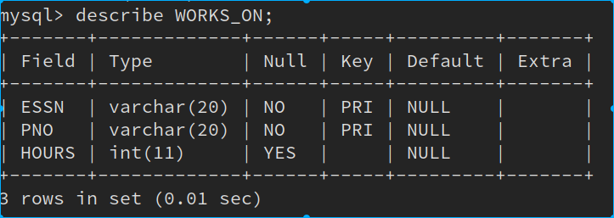

2、之后，向已经建好的关系表中添加数据，对四张表分别使用如下的命令：
load data local infile "./lab1/employee.txt" into table EMPLOYEE;
load data local infile "./lab1/department.txt" into table DEPARTMENT;
load data local infile "./lab1/project.txt" into table PROJECT;
load data local infile "./lab1/works_on.txt" into table WORKS_ON;
EMPLOYEE表中的所有数据截图如下：
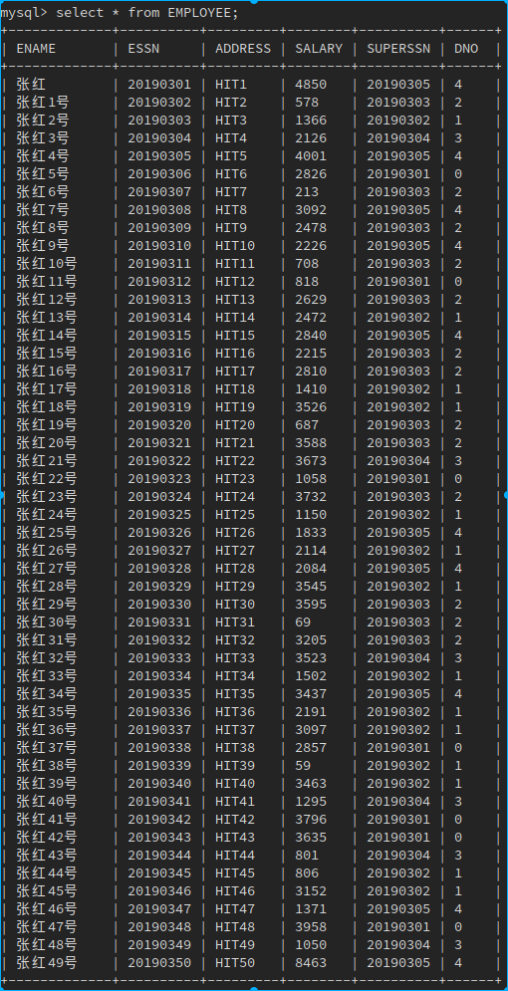
对DEPARTMENT数据表中的数据截图如下：
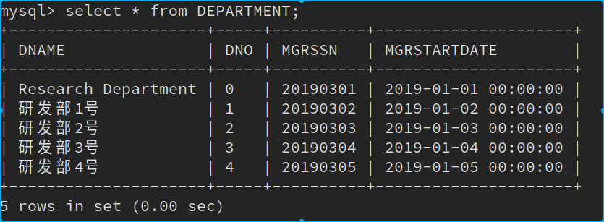
对PROJECT数据表中的数据截图如下：

对WORKS_ON数据表中的数据截图如下：
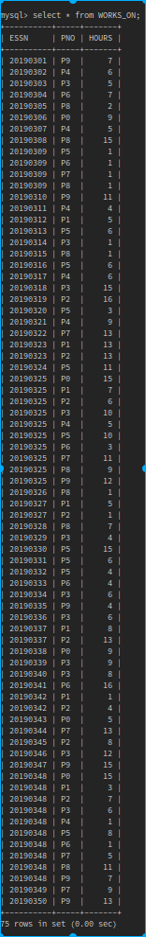
3、使用以上创建好的数据库完成如下的查询：
1：参加了项目名为“SQL Project”的员工名字；
SQL代码如下：
select ENAME
from EMPLOYEE,WORKS_ON,PROJECT
where PNAME='SQL Project' and
PROJECT.PNO=WORKS_ON.PNO and
WORKS_ON.ESSN=EMPLOYEE.ESSN;
运行截图如下：
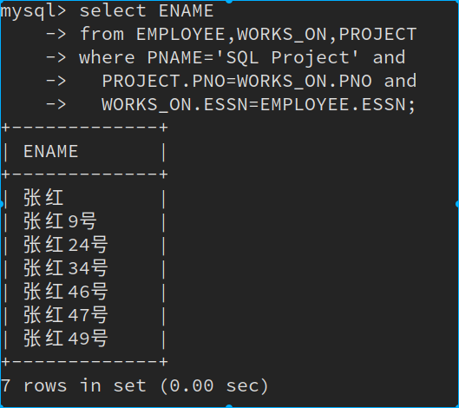
2：在“Research Department”工作且工资低于3000元的员工名字和地址；
SQL代码如下：
select ENAME,ADDRESS
from EMPLOYEE,DEPARTMENT
where DNAME='Research Department' and
DEPARTMENT.DNO=EMPLOYEE.DNO and
SALARY<3000;
运行截图如下：
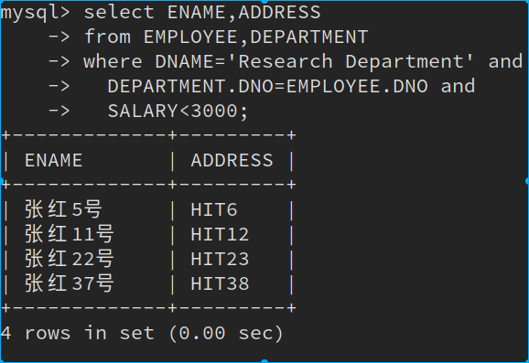
3：没有参加项目编号为P1的项目的员工姓名；
SQL代码如下：
select ENAME
from EMPLOYEE
where EMPLOYEE.ESSN not in(
select ESSN
from WORKS_ON
where PNO='P1'
);
运行截图如下：
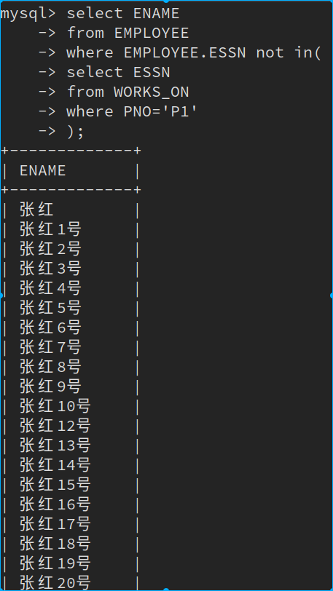
4：由张红领导的工作人员的姓名和所在部门的名字；
SQL代码如下：
select ENAME,DNAME
from EMPLOYEE,DEPARTMENT
where SUPERSSN=(
select ESSN
from EMPLOYEE
where ENAME='张红'
) and
EMPLOYEE.DNO=DEPARTMENT.DNO;
运行截图如下：
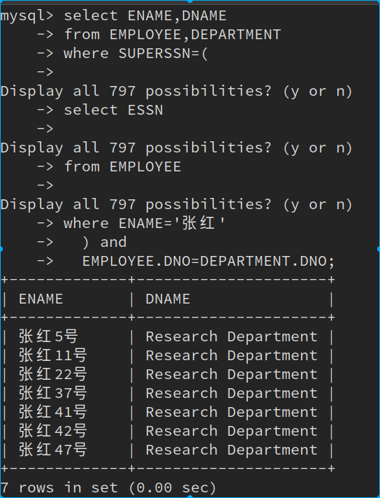
5：至少参加了项目编号为P1和P2的项目的员工号；
SQL代码如下：
select ESSN
from EMPLOYEE
where ESSN in(
select ESSN
from WORKS_ON
where PNO='P1'
) and
ESSN in(
select ESSN
from WORKS_ON
where PNO='P2'
);
运行截图如下：
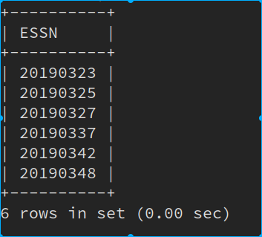
6：参加了全部项目的员工号码和姓名；
SQL代码如下：
select ESSN,ENAME
from EMPLOYEE
where ESSN in(
select ESSN
from WORKS_ON
group by ESSN having count(distinct PNO)=(
select count(distinct PNO)
from PROJECT
)
);
运行截图如下：
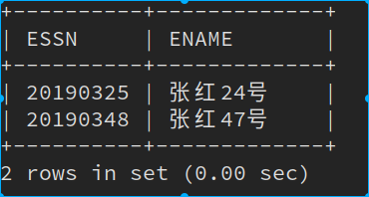
7：员工平均工资低于3000元的部门名称；
SQL代码如下：
select DNAME
from EMPLOYEE,DEPARTMENT
where EMPLOYEE.DNO=DEPARTMENT.DNO
group by DNAME having avg(SALARY)<3000;
运行截图如下：
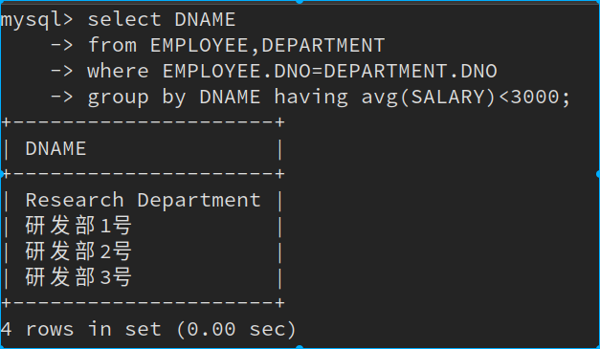
8：至少参与了3个项目且工作总时间不超过8小时的员工名字；
SQL代码如下：
select ENAME
from EMPLOYEE
where ESSN in (
select ESSN
from WORKS_ON
group by ESSN having count(distinct PNO)>=3 and sum(HOURS)<=8
);
运行截图如下：
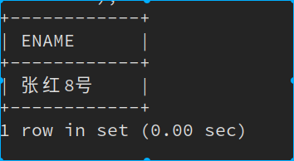
9：每个部门的员工小时平均工资；
SQL代码如下：
select avg(AVG_SALARY)
from (
select EMPLOYEE.ESSN as ESSN,DNO,SALARY/SUM_HOURS as AVG_SALARY
from EMPLOYEE,WORKS_ON,(
select EMPLOYEE.ESSN,sum(HOURS) as SUM_HOURS
from EMPLOYEE,WORKS_ON
where EMPLOYEE.ESSN=WORKS_ON.ESSN
group by EMPLOYEE.ESSN
) t1
where EMPLOYEE.ESSN=WORKS_ON.ESSN and
EMPLOYEE.ESSN=t1.ESSN
) t2
group by DNO;
运行截图如下：
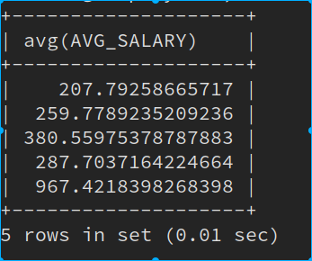

四、实验心得
通过这次实验，自己动手实践了课堂上所学的关系模式的建立，以及各种类型的运算，操作，熟练掌握了MySQL数据库的基本命令，已经能够熟练的使用SQL语言管理MySQL数据库，进行增删查改的各种操作。在实验中，同时遇到了一些字符串的编码问题，以及一些较难较复杂的查询任务，通过自己查找资料，动脑动手实践，解决了这些问题，最终完成了实验的全部内容，收获很大。

